KATA PENGANTAR
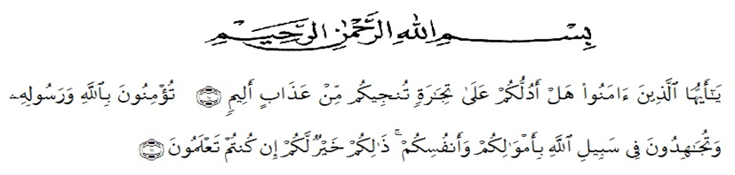
Artinya :
“Hai orang-orang yang beriman, sukakah kamu aku tunjukkan suatu perniagaan yang dapat menyelamatkanmu dari azab yang pedih? (10). (yaitu) kamu beriman kepada Allah dan Rasul-Nya dan berjihad di jalan Allah dengan harta dan jiwamu. Itulah yang lebih baik bagimu, jika kamu mengetahui.(11) (As-Shaff Ayat 10-11).
Segala puji dan syukur penulis ucapkan kepada Allah SWT atas rahmat dan karunia-Nya sehingga penulis dapat melaksanakan penelitian dan menyelesaikan penulisan bahan sekripsi ini dengan judul “Uji aktivitas antibakteri sabun transparan putik saffron (Crocus sativus L) terhadap bakteri (Staphylococcus aureus)” sebagai syarat memperoleh gelar Sarjana Farmasi di Fakultas Farmasi Universitas Muslim Nusantara Al-Washliyah Medan.
Pada kesempatan ini penulis mengucapkan terimakasih yang sebesar-besarnya kepada ayahanda Roino dan Ibunda Ngateni dengan penuh kasih sayang dan senantiasa memberikan do’a, dan dukungan serta material kepada penulis dalam menyelesaikan bahan Skripsi ini.
Penulis juga mengucapkan terimakasih yang sebesar-besarnya kepada Ibu Dr. apt. Gabena Indrayani Dalimunthe, S.Si., M.Si selaku Pembimbing.
Ibu apt. Minda Sari Lubis, S. Farm., M.Si, selaku penguji I dan Bapak apt. Haris Munandar Nasution S. farm., M.Si, selaku penguji II yang telah memberi banyak masukan.
Pada kesempatan ini penulis juga mengucapkan terimakasih yang sebesar-besarnya kepada :
- Bapak Rektor Universitas Muslim Nusantara Al-Washliyah Medan, Bapak Dr. KRT. Hardi Mulyono K, Surbakti.
- Ibu apt. Minda Sari Lubis, S.Farm., M.Si. selaku Dekan Fakultas Farmasi Universitas Muslim Nusantara Al-Washliyah Medan.
- Ibu apt. Rafita Yuniarti, S.Si., M.Kes. sebagai Wakil Dekan Fakultas Farmasi Universitas Muslim Nusantara Al-Washliyah Medan.
- Bapak apt. Haris Munandar Nasution, S. Farm., M. Si. sebagai Ketua Program Studi Farmasi Universitas Muslim Nusantara Al-Washliyah Medan.
- Ibu Anny Sartika Daulay, S.Si., M.Si. sebagai Kepala Laboratorium Farmasi Terpadu Universitas Muslim Nusantara Al-Washliyah Medan beserta Laboran yang telah memberikan izin kepada penulis untuk menggunakan fasilitas laboratorium
- Bapak/Ibu staf pengajar Fakultas Farmasi Program Studi Sarjana Farmasi Universitas Muslim Nusantara Al-Washliyah Medan, yang telah mendidik dan membina penulis sehingga dapat menyelesaikan pendidikan dan semua rekan-rekan stambuk 2018.
- Penulis juga mengucapkan terima kasih kepada Gita dwi puspa Fadillah, Khairunnisa, Nurul shaleha dan seluruh pihak yang telah membantu dalam penelitian dan penulisan bahan skripsi ini yang tidak dapat disebutkan satu persatu.
Penulis menyadari bahwa bahan skripsi ini masih banyak kekurangan, dan oleh karena itu dengan segala kerendahan hati, penulis menerima kritik dan saran yang bersifat membangun demi kesempurnaan bahan skripsi ini. Akhir kata penulis berharap semoga bahan skripsip ini dapat bermanfaat bagi ilmu pengetahuan khususnya dibidang Farmasi.

Medan, 07 Maret 2024

Emmy Wiriandini
NPM. 198114090

